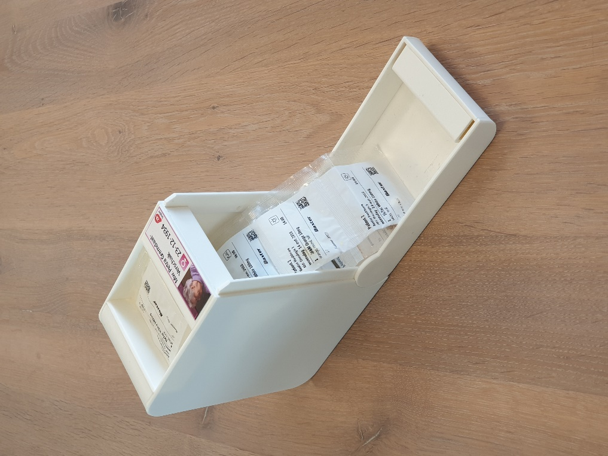

**Wisselweg 33 / 1314 CB Almere**

**Nederland / 036 369 0055**

**www.zorgbel.nl / info@zorgbel.nl**

**Zorgbel - een veilig gevoel**

**Hoe kunt u de ZorgBelbox thuis krijgen?**

U kan de ZorgBelBox thuis krijgen als u vergeet uw medicatie in te nemen.

Dat vergeten hoeft niet te betekenen dat u op bepaalde dagen uw medicatie niet inneemt. Ook als u de medicatie steeds te laat inneemt, omdat u het op de juiste tijdstippen vergeet, komt u in aanmerking voor inname-ondersteuning met de ZorgBelbox.

Als u ons belt, dan zorgen wij ervoor dat u thuis een gesprek krijgt met een verpleegkundige. Zij bespreekt uw medicatie-inname met u, kijkt welke oplossing het beste bij uw situatie past en legt u desgewenst uit hoe de ZorgBelbox werkt.

Vanaf dat moment kunt u eenvoudig niets meer verkeerd doen.

U kunt ons bellen op 036 – 369 0055 of een bericht sturen naar info@zorgbel.nl

**Zorgbel MedicatieBox**

**U vergeet nooit meer uw medicijnen   
in te nemen**

**Geheugensteun geeft een veilig gevoel**

**Zorgbel wordt volledig vergoed**

**ZorgBelPlus integrale veiligheid**

Voor de ondersteuning van uw gezondheid zijn naast medicatieveiligheid nog vele andere vormen van alarmering, monitoring, domotica en zorgtechnologie mogelijk.

ZorgBel is goed te combineren met andere zorgveiligheidsystemen. Hiermee krijgen zorgverleners direct een goed beeld van uw gezondheidssituatie als er wat aan de hand is.

Veel gebruikte zorgtechnologieën zijn: hals/ polsalarm, trekkoord, gewichtscontrole, bewegingsdetectie, valdetectie, bloeddruk- en saturatiemeting, dwaaldetectie, elektronische toegangscontrole drukmatten.

Onze experts adviseren u graag over de mogelijkheden passend bij uw individuele behoeften. We weten dat iedere cliënt andere behoeften heeft.

ZorgBel**Plus**; meer dan medicatieveiligheid alleen.

**Tijdig uw medicatie; wel zo gezond**

Als u correct en op tijd uw medicatie inneemt krijgt u het beste resultaat van uw behandeling.

Bij het vergeten van medicatie kan er ongemerkt onnodige schade aan uw gezondheid optreden, die u pas later gaat voelen, als het zich opgestapeld heeft.

Ieder mens vergeet wel eens wat, en hoe ouder we worden hoe meer we vergeten.

ZorgBel helpt de mens een handje, zodat u zeker weet dat u uw medicatie tijdig inneemt. Zodat u zelf de regie in handen houdt en zich geen zorgen hoeft te maken.

**Zorgbel wordt volledig vergoed**

**Wat is ZorgBel?**

ZorgBel is een slimme medicijnbox met medicatie-op-rol; de zo genoemde medicatierol.

Deze medicatierol levert uw apotheek zonder extra kosten. De medicatierol bevat een zakje met daarin alle medicijnen, voor ieder tijdstip waarop u medicijnen in moet nemen. De zakjes zitten in de juiste volgorde op de rol. Op ieder zakje staat uw naam, de namen van de tabletten in het zakje en het tijdstip van inname.

Als het tijd is voor uw medicatie geeft de ZorgBelbox een signaal. Hoort en ziet u dat niet, dan wordt het signaal iedere tien minuten herhaald, gedurende een half uur. Als u uw medicatie dan nog niet hebt ingenomen, krijgt u een herinnering per telefoon. Zo vergeet u simpelweg nooit meer om uw medicatie in te nemen.



